GerstelAlcoholfrei

Пиво Ге́рстел Алкохо́льфрей, светлое

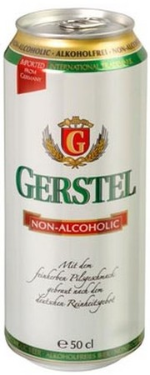

**Страна:** Германия

**Регион:**Баден-Вюртемберг, г. Маннхейм

**Производитель**EichbaumBrauerei

**Категория:**лагер, фильтрованный, безалкогольный

**Тип ферментации:**низовое брожение

**Крепость:**не более 0,5%об.

**Цвет:**бледно-соломенный

**Аромат:**освежающий, с отчетливым оттенком солода и сухоцветами

**Вкус:**округлый, с тонкой хмелевой горчинкой, приятным послевкусием с оттенками хмеля и полевых трав

**Температура подачи:** 8-10°С

**Гастрономия:** сочетается с закусками, снэками, колбасами, пиццей, блюдами из белого мяса, мяса птицы